8.3 多态形成的条件

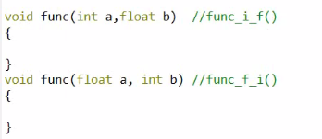

上图为静多态，是在编译阶段决定的。

动多态，是在运行阶段决定的。

（条件）

类中含有虚函数称为虚基类



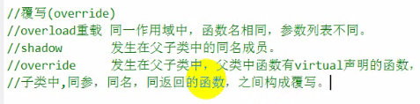



（多态的时候一般只用指针，因为引用一旦确定关系，就不能改变指向）

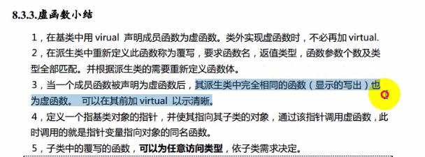

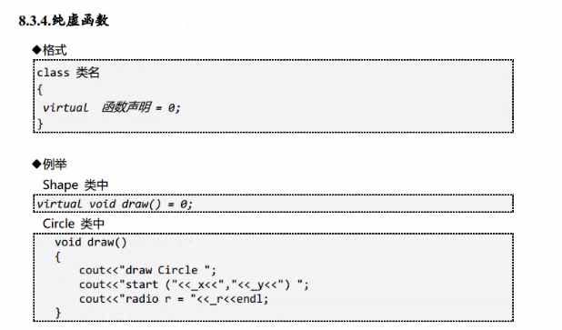

（事实上=0就是一个形式，就是一个函数放在那，没有实现体）

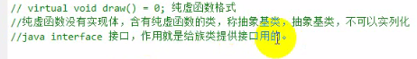

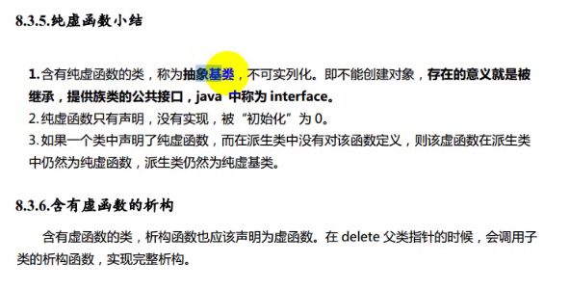

（抽象基类不可实例化，就像实现中没有叫动物的动物，只有叫猫、狗的动物。虽然抽象基类不可实例化，但是他也会有构造函数。实例化子类时，也是需要先构造抽象基类，再构造子类）

堆上的子类构造析构：（这里没有析构子类）

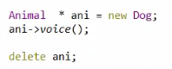

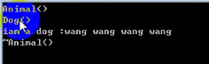

解决方式：（**虚析构，只有一个用处，就是为了析构完全**，在delete父类指针的时候，将子类构造完全。总之，记住当一个类中有虚函数的时候，将析构函数一并virtual）

